Лабораторная работа 14

HT/USER/COM/DLL

ПОИТ-3, ПОИБМС-3

4 часа

1. ***Используйте результаты лабораторных работ 10 – 13***.

**Задание 01.Windows**

1. Средствами Windows (**mmc**, оснастка: Локальные пользователи и группы) создайте группу пользователей с именем **HT**.
2. Средствами Windows (mmc, оснастка: Локальные пользователи и группы) создайте пользователей с именем **HTUser01, HTUser02**.
3. Включить пользователей **HTUser01, HTUser02** в группу **HT**.

**Задание 02.Windows**

1. Внесите изменение в HT API, разработанный (и доработанный) в предыдущих лабораторных работах.

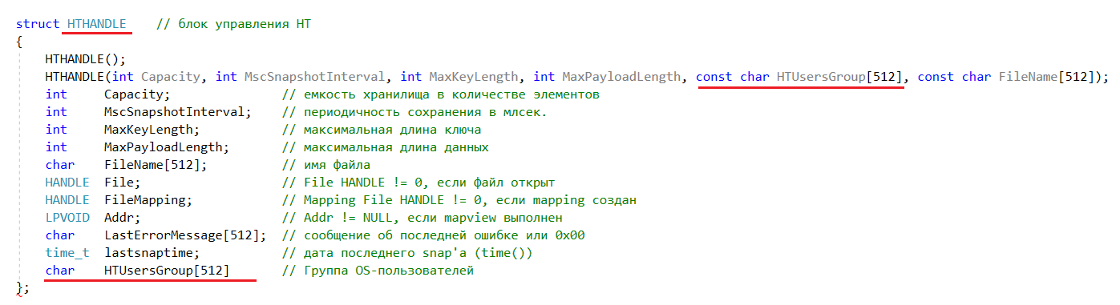

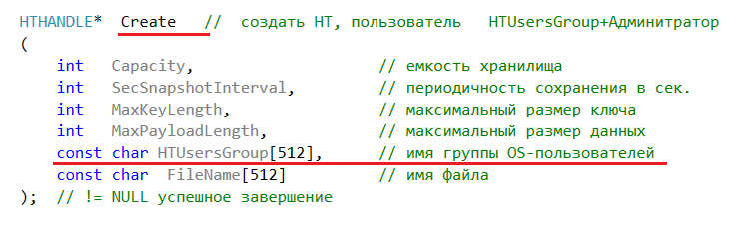

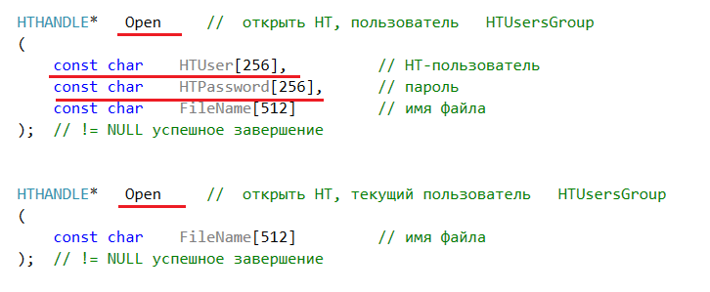

1. В функции **Create**  добавлен параметр **HTUsersGroup**, указывающий имя группы пользователей, которым разрешен доступ к HT-хранилищу. Функция должна создавать HT-хранилище только в том случае, если:

* существует группа пользователей заданная параметром **HTUsersGroup**;
* текущий пользователь является членом группы, заданной параметром **HTUsersGroup**;
* текущий пользователь является администратором (является членом группы **Администраторы**).

1. Функции **Open** является перегруженной.
2. Функция **Open** с одним параметром определяет имя текущего пользователя и выполняется в том случае, если текущий пользователь является членом группы заданной при создании HT-хранилища (функция **Create**).
3. Функция **Open** с тремя параметрами выполняется в том случае, если:

* пользователь с именем, указанным параметром **HTUser,** является членом группы, заданной при создании HT-хранилища (функция **Create**);
* пароль, заданный параметром **HTPassword** является корректным.

1. В блоке управления **HTHANDLE** добавлено поле **HTUsersGroup,** которое после выполнения функции **Open** заполняется именем группы пользователей, которое задается при создании HT-хранилища (функция **Create**).

**Задание 02.Windows**

**Задание 03.Windows**

**Задание 04.Windows**

**Задание 05.Windows**

1. **КОНЕЦ**